(19) KG |  | (11) | 22
(51)⁶ | A01M 23/06

(12) ОПИСАНИЕ ИЗОБРЕТЕНИЯ
к свидетельству Кыргызской Республики

ГОСУДАРСТВЕННОЕ АГЕНТСТВО
ИНТЕЛЛЕКТУАЛЬНОЙ СОБСТВЕННОСТИ
ПРИ ПРАВИТЕЛЬСТВЕ КЫРГЫЗСКОЙ РЕСПУБЛИКИ (КЫРГЫЗПАТЕНТ)

(21) 960019.2
(22) 17.1 0.96
(46) 30.09.98, Бюл. № 3, 1998
(76) Назаралиев A. (KG)
(56) Патент SU № 1817681, кл. A01M 23/06, 1993
(54) Ловушка для грызунов
(57) Ловушка для грызунов относится к устройствам для отлова и уничтожения животных-вредителей (грызунов). Для повышения эффективности отлова и удобства эксплуатации при упрощении конструкции она снабжена крышкой, плотно контактирующей с емкостью-накопителем, выполненной двойной и с проемом в Центральной части ее основания, на одном торце проема закреплена ось рабочей площадки, которая выполнена в форме проема и с возможностью плотного прилегания к нему в исходном состоянии. А на противоположном торце проема установлен приманкодержатель, причем основание крышки жестко соединено с пандусом, а верхняя ее часть образует с ним объемный лаз. 1 ил.

Полезная модель относится к устройствам для отлова и уничтожения животных-вредителей (грызунов) и может быть использована как в помещениях, так и на открытых площадях в местах скопления грызунов.
Известно устройство для уничтожения грызунов, содержащее емкость с жидкостью, на которой с помощью кронштейнов установлено на оси качения коромысло с противовесом и фиксатором положения с правым и левым ограничителями хода, причем коромысло выполнено с гладкой поверхностью и с расположенным на ее конце, который размещен над емкостью, под острым углом к поверхности коромысла острием для закрепления приманки и телескопический пандус, соединенный с коромыслом и выполненный с нескользящими поверхностями.
Выбранное за прототип устройство малоэффективно для массового отлова грызунов, т.к. требует постоянного наблюдения и перезарядки приманки, которая может быть захвачена зубами грызуна при ею скольжении вдоль опрокидывающегося плеча-площадки коромысла, а жидкость в открытом накопителе с погибшими в ней вредителями является источником зловонного газа, являющегося продуктом процесса разложения, кроме того, наличие узлов крепления и регулирования равновесия усложняет конструкцию и ее эксплуатацию.
Задачей полезной модели является повышение эффективности отлова и удобства эксплуатации при упрощении конструкции.
Поставленная задача решается тем, что ловушка для грызунов, содержащая емкость-накопитель, пандус, сообщенный с рабочей площадкой, размещенной на горизонтальной оси с возможностью вращения и нормально уравновешенной, и приманкодержатель, снабжена крышкой, плотно контактирующей с емкостью-накопителем, выполненной двойной и с проемом в центральной части основания, на одном торце которого закреплена ось рабочей площадки, которая выполнена в форме проема и с возможностью плотного прилегания к нему в исходном состоянии, а на противоположном торце проема установлен приманкодержатель, причем основание крышки жестко соединено с пандусом, а верхняя ее часть образует с ним объемный лаз.
Ловушка для грызунов иллюстрируется чертежом, где изображен общий вид сбоку.
Ловушка для грызунов состоит из емкости-накопителя 1, на которую плотно одета крышка 2, например, из оргстекла, выполненная двойной и с прямоугольным проемом 3 в центральной части ее основания. На одном торце проема 3 закреплена горизонтальная ось 4 с размещенной на ней рабочей площадкой 5, которая выполнена в форме проема 3, образуя с ним в исходном состоянии замкнутую поверхность, а на другом установлен приманкодержатель 6. Рабочая площадка 5 в исходном состоянии уравновешена противовесом, выполненным в виде плеча-рычага 7, длина которого больше высоты крышки 2. Пандус 8 жестко соединен с основанием крышки 2, верхняя часть которой образует с ним объемный лаз 9.
Ловушка для грызунов работает следующим образом. Грызун, почуяв запах приманки из при манко держателя находит лаз 9 и поднимается по шероховатой поверхности пандуса 8, двигаясь по направлению к приманке, он попадает на рабочую площадку 5, которая под воздействием его веса, поворачиваясь вокруг оси 4, опрокидывается и животное соскальзывает в емкость-накопитель 1, где, попадая в жидкость, например воду, гибнет. После освобождения от животного под воздействием противовеса площадка 5 возвращается в исходное состояние, плотно закрывая проем 3 основания крышки 2, ловушка готова к приему следующего животного. Периодически крышка 2 снимается и емкость-накопитель 1 освобождается от погибших животных.
Снабжение ловушки для грызунов крышкой, выполненной двойной и с проемом it центральной части ее основания и выполнения рабочей площадки в форме проема с возможностью плотного прилегания к нему в исходном состоянии позволяет постоянно сохранять емкость-накопитель закрытой, что предотвращает распространение запаха и газа от процесса разложения животных и отпугивания других грызунов, а установка приманкодержателя за рабочей площадкой не требует перезарядки приманки, кроме того, крепление пандуса к основанию крышки исключает необходимость наличия дополнительных узлов крепления и сохранения равновесия, обеспечивая его устойчивость. А верхняя часть крышки позволяет обеспечить надежное положение приманкодержателя и безотказное срабатывание рабочей площадки, что в целом упрощает конструкцию, повышает эффективность и удобство эксплуатации для массового отлова вредителей.

Формула изобретения
Ловушка для грызунов, содержащая емкость-накопитель, пандус, сообщенный с рабочей площадкой, размещенной на горизонтальной оси с возможностью вращения и нормально уравновешенной, и приманкодержатель, отличающаяся тем, что она снабжена крышкой, плотно контактирующей с емкостью-накопителем, выполненной двойной и с проемом в центральной части ее основания, на одном торце которого закреплена ось рабочей площадки, которая выполнена в форме проема и с возможностью плотного прилегания к нему в исходном состоянии, а на противоположном торце установлен приманкодержатель, причем основание крышки жестко соединено с пандусом, а верхняя ее часть образует с ним объемный лаз.

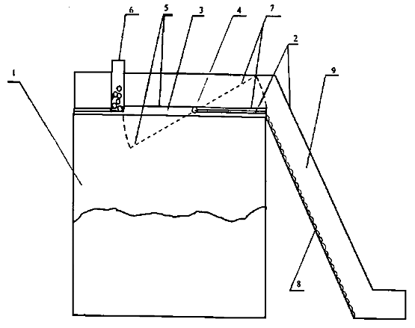

Составитель описания Шаршенбиев Б.Д.
Ответственный за выпуск Арипов С.К.
___________________________________________________________________
Кыргызпатент, 720021, г. Бишкек, ул. Московская, 62, тел.: (312) 68 08 19, 68 16 41; факс: (312) 68 17 03
1

